龜腹甲新綴第十九則
何會
首都師範大學文學院
綴合號碼
A：《合補》6112（歷藏15211）[《合補》5870]
B：《合集》7627（書7、京人344）
二、綴合圖版

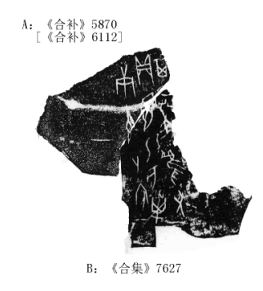
三、綴合說明

A、B兩片均為右前甲殘片，二者字體相同，均為賓組三類字體，拼合後“午”、“翌”、“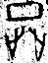”三字殘筆亦可互足，且卜辭辭例完整，可隸釋如下：
庚午卜，賓貞 ：翌乙亥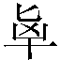其受萑又。一
此外，據綴合可知其兆序辭為“一”，而同文卜辭《合集》7628兆序辭為“二”，且位於龜腹甲的同一部位，因此，二辭很有可能是成套卜辭。

（綴合得到黃天樹師的悉心指導和幫助，在此深表感謝！）

此重片為李延彥師妹指出，參先秦史教研室網站 http://www.xianqin.org/blog/archives/1731.html。

